ScrivEremo concorso letterario
18/02/2007 - Il Mattino

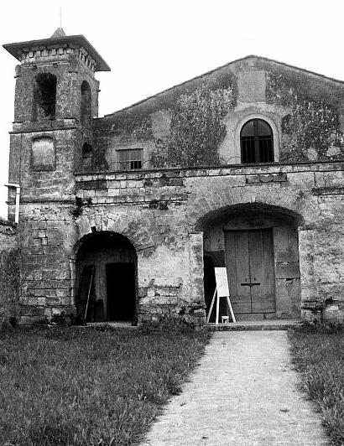
Parte «ScrivEremo», concorso internazionale di scrittura per giovani autori dai 13 ai 40 anni, nato da una costola del festival «Eremo Visibile@Invisibile» di Casola di Casertavecchia.

«Una iniziativa innovativa - spiega Luigi Ferraiuolo, ideatore di ScrivEremo - perché mette insieme la voglia di individuare nuovi autori con quella di promuovere il territorio casertano».

ScrivEremo infatti prevede che tutti gli aspiranti scrittori che si cimenteranno con un nuovo racconto o romanzo dovranno in qualche modo citare l'Eremo di San Vitaliano o il suo territorio e le sue tradizioni storico-culturali.

A Emilio Salgari è dedicata questa prima edizione di ScrivEremo, intitolata «Viva Salgari», perché il tema scelto è quello dell'avventura. La giuria è presieduta dal critico letterario e giornalista del Mattino, Francesco De Core.

Info: fondazioneremo@libero.it.

